Setting Template Screen

- Buka class XxxController.java -->sesuaikan folder jsp,DAO dan Controller
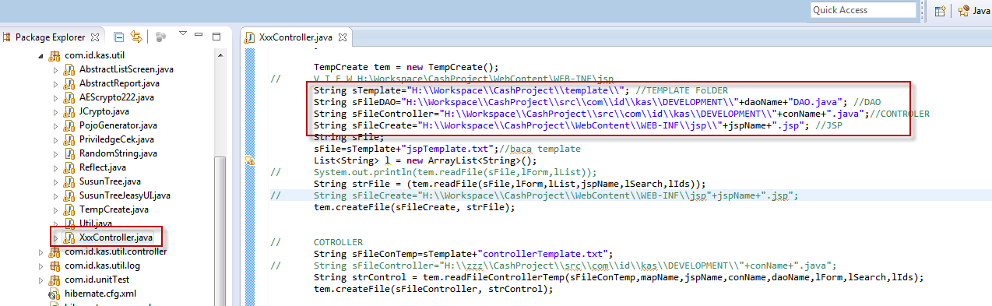

- Buka class PojoGenerator.java --> sesuaikan tempat folder pojo
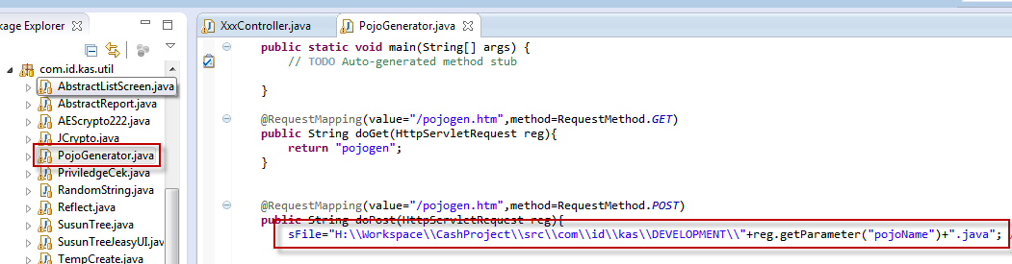

Membuat POJO
Contoh akan membuat Table TBL_KARYAWAN dengan struktur sbb:
Column Name | Type | Length | Uniq | Id/Key | Null
Nik | String | 6 | Yes | Yes | No
Nama | String | 40 | No | No | No
UnitKerja | String | 5 | No | No | Yes

- Run aplikasi -> Login -> Pojo Gen
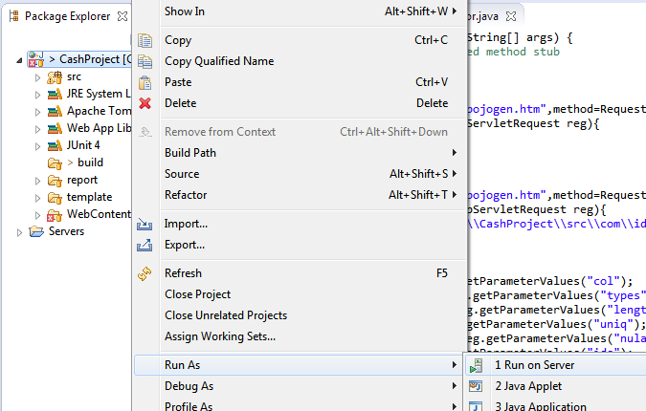

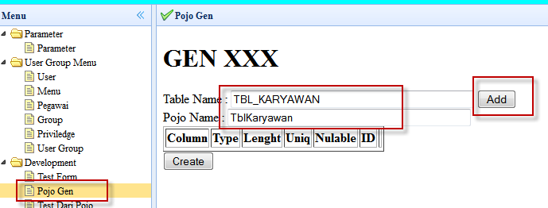

- Menambah column
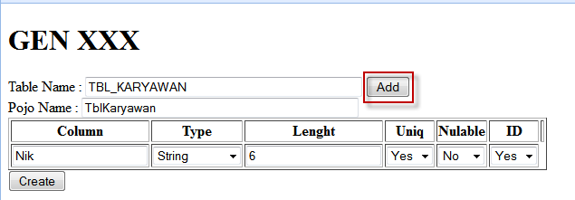

- Bila sudah semua clik Create
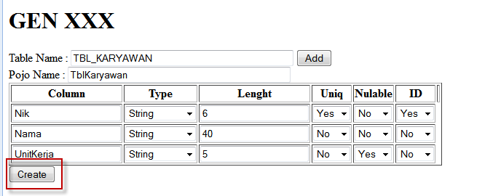

- Cek di Console
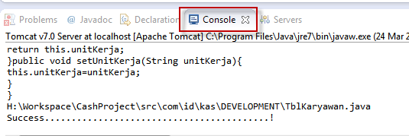

- Mtikan aplikasi
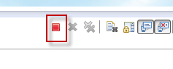
- Refresh project
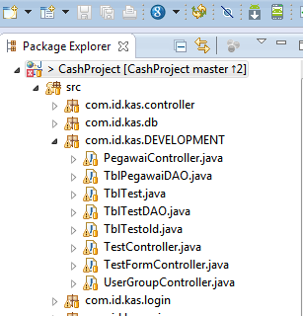

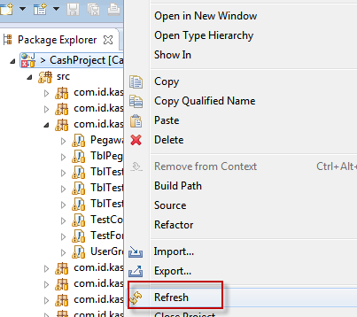

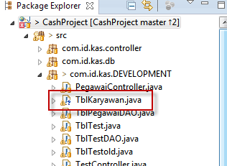

- Format kode
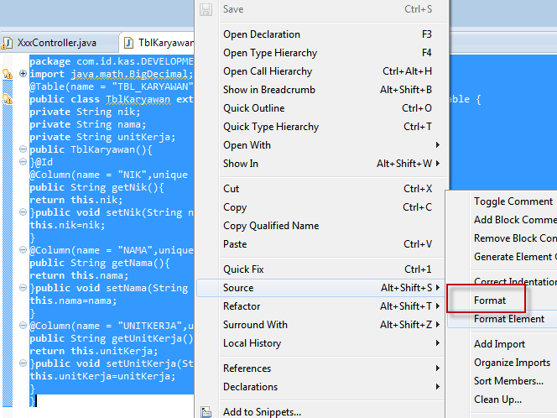

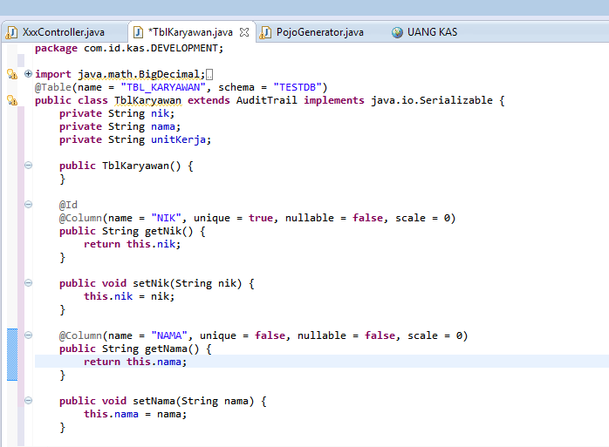

- Tambahkan pojo ke dalam hibernate.cfg.xml (package sesuaikan)

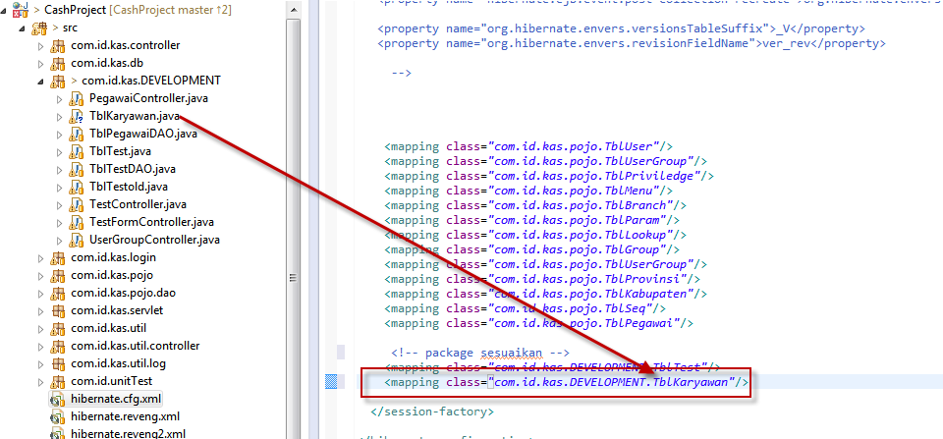

- Simpan (Save) -> jalankan aplikasi kembali (restart)
- Cek apakah table terbentuk atau tidak (sesuaikan dengan DB)
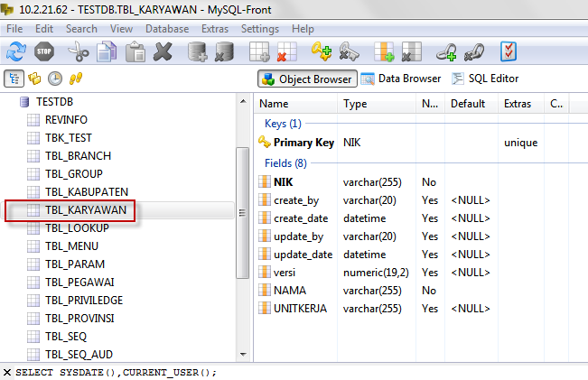

Membuat screen

Membuat screen

- Jalankan aplikasi -> login -> Code Generator
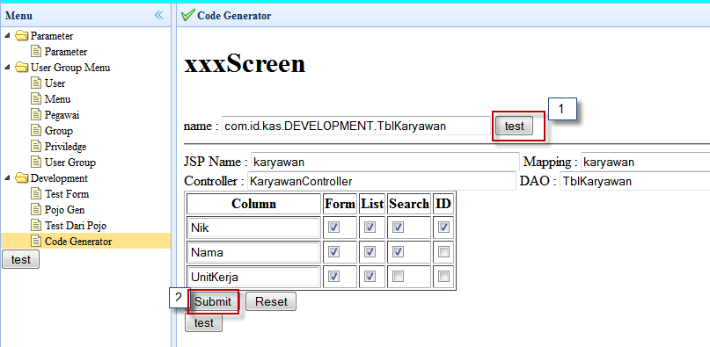

- Cek Console
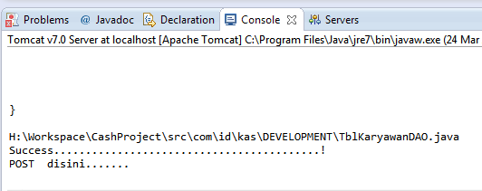

- Stop aplikasi -> Refresh project
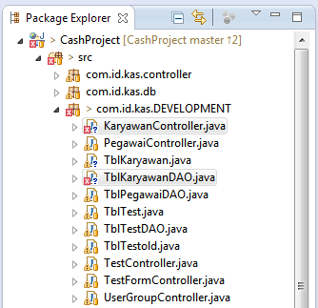

- Masih terdapat error, buka class yang error lalu perbaiki
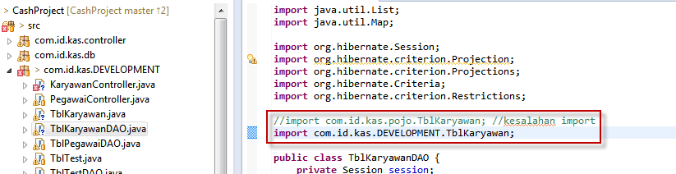
\
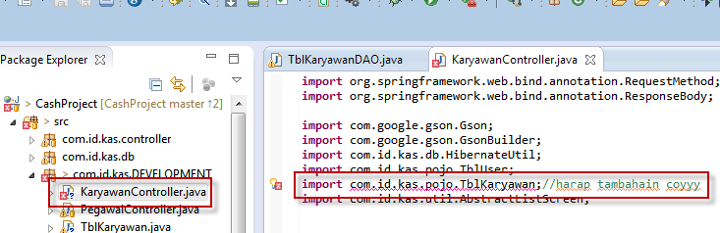

- Save -> Jalankan aplikasi

- Menambahkan menu
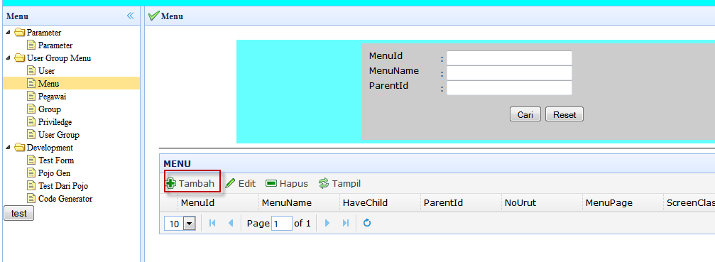

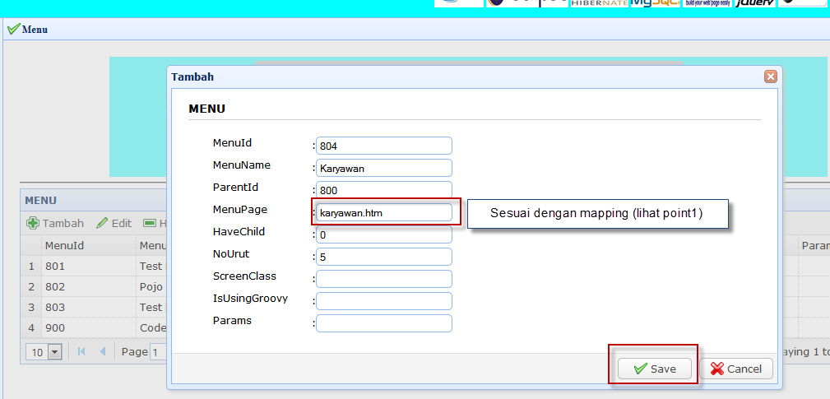

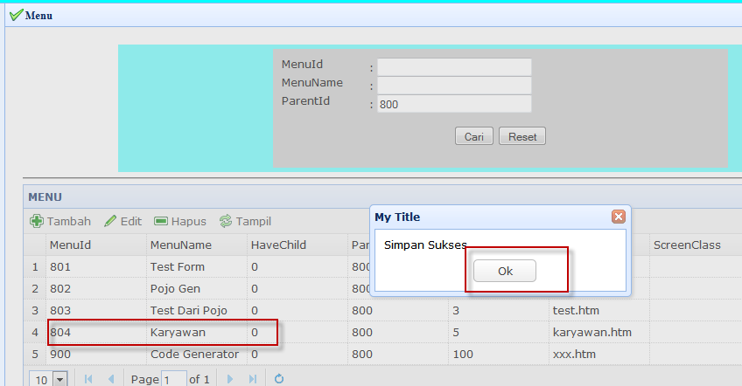

- Menambahkan priviledge
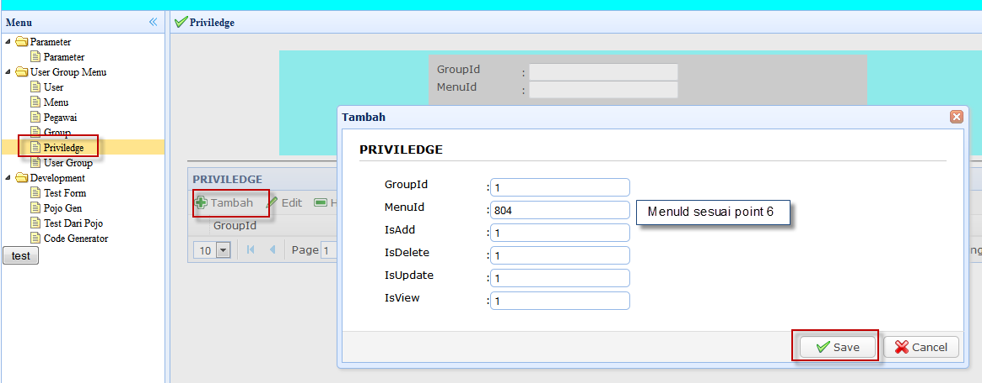

- Refresh Browser
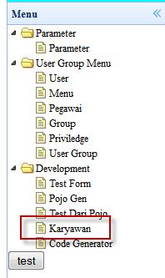
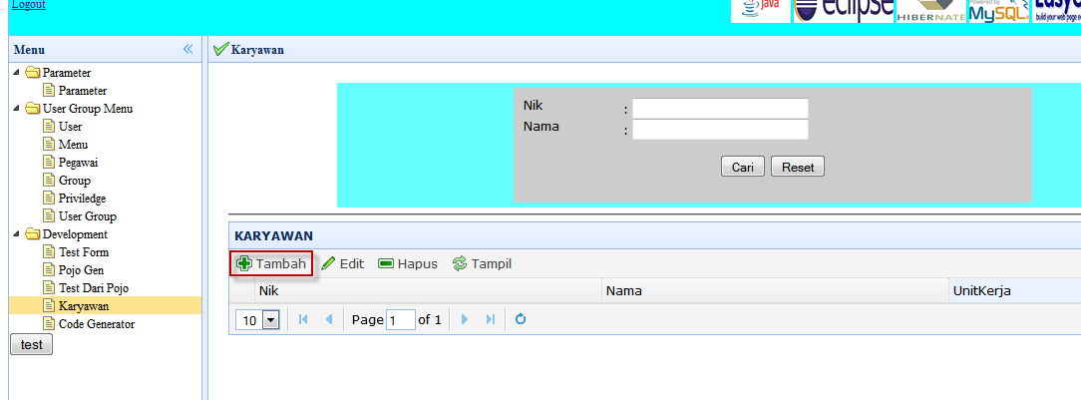
- Add (Tambah)
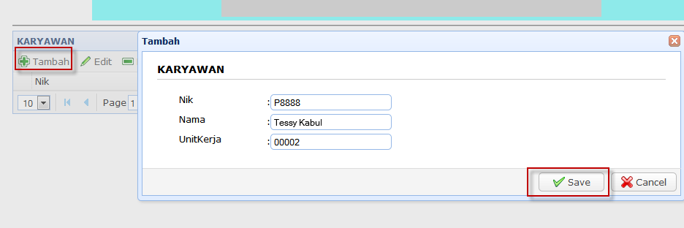

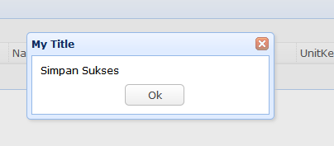

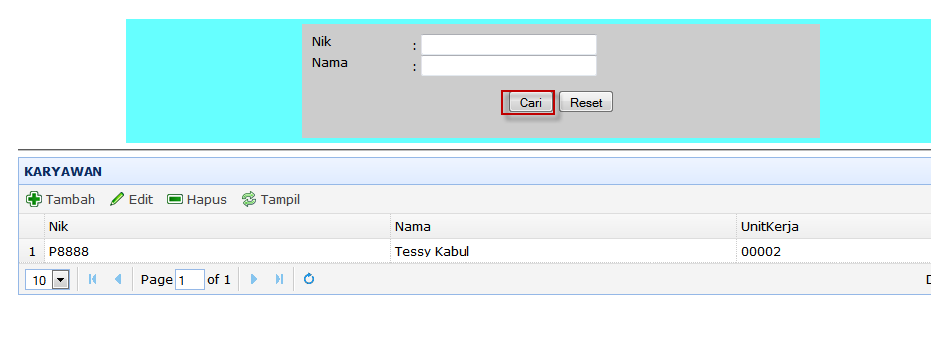

- Edit
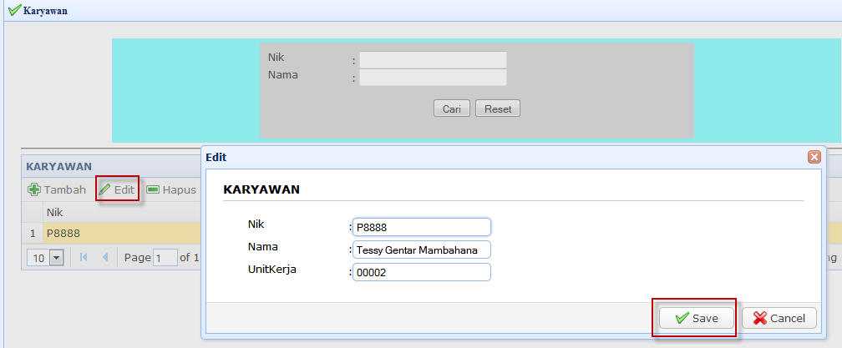

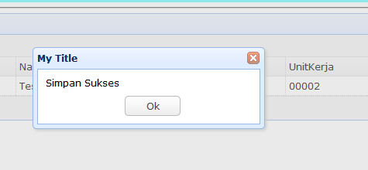

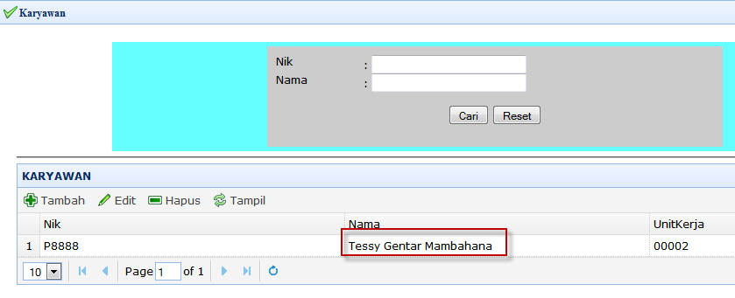

- Delete
Buka karyawan.jsp, perbaiki lalu simpan, restart aplikasi
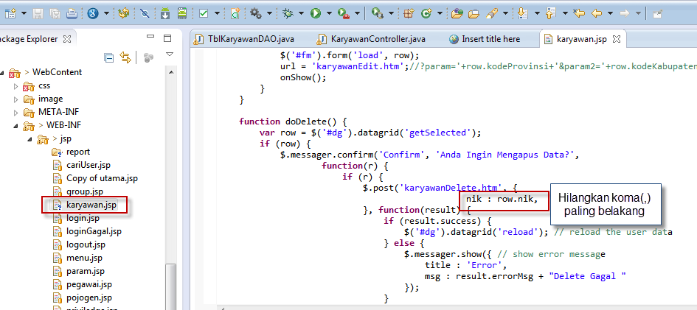

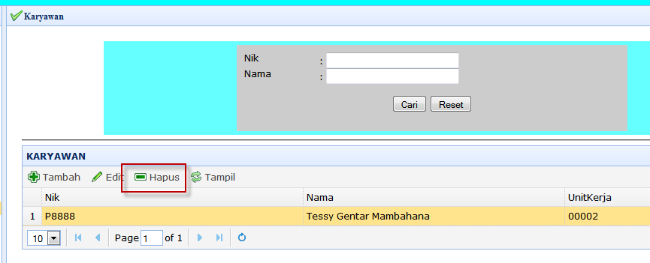

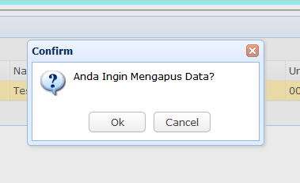

Menyatakan Hapus Sukses, data table Tbl_Karyawan Kosong
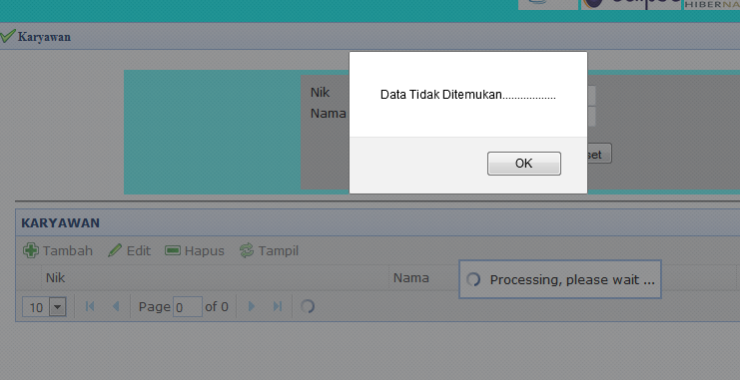

- SEKIAN

